可行性分析(研究)报告(FAR)
说明：
l.《可行性分析(研究)报告》(FAR)是项目初期策划的结果，它分析了项目的要求、目标和环境；提出了几种可供选择的方案；并从技术、经济和法律各方面进行了可行性分析。可作为项目决策的依据。
2.FAR也可以作为项目建议书、投标书等文件的基础。

目录
可行性分析(研究)报告(FAR) 1
1引言 4
1.1标识 4
1.2背景 4
1.3项目概述 4
1.4文档概述 4
2引用文件 4
3可行性分析的前提 5
3.1项目的要求 5
3.2项目的目标 5
3.3项目的环境、条件、假定和限制 5
3.4进行可行性分析的方法 5
4可选的方案 5
4.1原有方案的优缺点、局限性及存在的问题 5
4.2可重用的系统，与要求之间的差距 5
4.3可选择的系统方案1 5
4.4可选择的系统方案2 5
4.5选择最终方案的准则 5
5所建议的系统 5
5.1对所建议的系统的说明 5
5.2数据流程和处理流程 5
5.3与原系统的比较(若有原系统) 5
5.4影响(或要求) 6
5.4.1设备 6
5.4.2软件 6
5.4.3运行 6
5.4.4开发 6
5.4.5环境 6
5.4.6经费 6
5.5局限性 6
6经济可行性(成本----效益分析) 6
6.1投资 6
6.2预期的经济效益 7
6.2.1一次性收益 7
6.2.2非一次性收益 7
6.2.3不可定量的收益 7
6.2.4收益/投资比 7
6.2.5投资回收周期 7
6.3市场预测 7
7技术可行性(技术风险评价) 7
8法律可行性 7
9用户使用可行性 7
10其他与项目有关的问题 7
11注解 8
附录 8

1引言

1.1标识
标题：《可行性分析（研究）报告》
简称：FAR
版本号：1.0

1.2背景
随着计算机和网络技术的迅速演进，在线沟通已经成为人们日常生活、工作和学习中不可或缺的一部分。尤其是在社交媒体和即时通讯工具快速普及的背景下，用户对实时互动和便捷交流的需求大幅增长。在线聊天室系统，作为一种高效的沟通工具，承担着连接个人与团体、企业与用户之间重要信息交流的角色。
然而，当前市场上众多的在线聊天室系统常常表现出同质化趋势，功能复杂且界面繁琐。用户在使用过程中，往往需要经过繁琐的流程才能找到所需的联系人或信息，且广告与无关信息过多，严重影响了用户体验。此外，许多现有平台在用户隐私及数据安全方面的保障措施仍显不足，使用户在使用中面临一定的隐患。
为了应对上述挑战，我们小组设计了“在线聊天室系统”。该系统旨在为用户提供一个安全可靠、操作简便的实时交流环境。系统的基本功能包括即时文本聊天、语音与视频通话、群组讨论以及文件共享，力求满足用户的多样化沟通需求。同时，我们强调系统界面的简洁清晰，确保用户能够快速上手，减少学习成本。此外，为了提升用户的数据安全性，我们在系统设计中融入了数据加密与身份验证机制，确保用户信息的安全。
通过本系统，用户能够更为高效地定位与管理聊天联系人，轻松发起沟通，并享受无干扰的使用体验。因此，我们相信“在线聊天室系统”将有效提升用户交流的便捷性与安全性，满足日益增长的市场需求。

1.3项目概述
本条应简述本文档适用的项目和软件的用途，它应描述项目和软件的一般特性；概述项目开发、运行和维护的历史；标识项目的投资方、需方、用户、开发方和支持机构；标识当前和计划的运行现场；列出其他有关的文档。

1.4文档概述
本文档主要面向开发人员和项目经理。可行性研究报告的主要目标是以最小的成本在尽可能短的时间内确定问题是否可以解决，为启动该项目提供明确的目标和方向。该文档对经济、技术和操作方面的可行性进行了详细分析。仅供参考，请勿进行转发或抄袭。

2引用文件
本项目遵从以下标准：
GB/T 9386-2008 计算机软件测试文档编制

3可行性分析的前提

3.1项目的要求
用户在首次使用在线聊天室时，需要提供基本信息，包括姓名、电子邮箱或手机号码，并设置一个强密码用于账户安全。此外，为了验证身份，系统可能还会发送验证码到提供的电子邮件地址或手机；用户通过提供的电子邮箱或手机号码创建账号并设置相应的密码。系统将对用户名和密码进行统一验证，确保每个用户的唯一性和安全性。若登录失败，系统将返回具体的错误信息，允许用户重新输入账户信息尝试再次登录；为增强账户安全性，可选择启用多因素认证机制，如短信验证码或电子邮件验证。
系统支持一对一私聊及群组聊天，确保消息的即时性和可靠性。采用WebSocket等低延迟通信协议，保证聊天过程流畅无阻；除了文本交流外，还应支持发送图片、音频、视频文件以及表情符号等多种形式的消息内容；允许用户查看过去的聊天记录，方便回顾之前的对话内容；提供已读/未读状态提示，让用户了解对方是否已经阅读了消息。
除此之外，用户可以更新自己的个人资料，包括头像、昵称、状态签名等，以个性化展示自己；系统还提供详细的隐私选项，让用户能够控制谁可以看到他们的在线状态、聊天记录等敏感信息；用户可以添加好友，组织好友列表，并对其进行分组管理。
在安全性和合规性方面，所有传输中的数据均需采用SSL/TLS加密技术，确保用户信息在网络上传输的安全性；对于更加注重隐私保护的用户，可以选择开启端到端加密，使得只有通讯双方能解密阅读消息；确保系统设计符合所在国家或地区的相关法律和法规要求，例如GDPR（欧盟）、CCPA（加州）等。
考虑到可能有大量的用户同时在线，系统必须具有良好的性能优化措施，如负载均衡、缓存策略等，以应对高峰时段的压力；利用云计算的优势，如AWS、Azure或阿里云，来实现灵活部署和按需扩展的能力；提供标准的API接口，便于第三方开发者接入和定制化开发，促进生态系统的形成和发展。

3.2项目的目标
本“在线聊天室系统” 不仅满足用户的基本需求，而且能够在竞争激烈的市场中脱颖而出，成为一款安全可靠、用户体验优秀的在线交流平台，基本满足用户的基本需求，同时力求系统界面简洁清晰、操作方便，努力实现信息安全与操作便捷。

3.3项目的环境、条件、假定和限制
成功地开发该网站， 我们首先得得到教师和学院的支持和认可；还需要得到教师，同学的高度配合；需要有的软件有：VS Code、PyCharm Professional Edition、ApiPost 7.0、阿里云轻量应用服务器 2核4G, MobaXterm ,project和可以上网的电脑。其次我们团队有较好的合作精神，工作能力和有空余时间。它的限制和局限性在于这个管理平台的实现方法将和其他的网站一样，没有特殊的技术。网站的范围是：1.在线聊天2.聊天记录管理3.聊天室创建及加入。

3.4进行可行性分析的方法
首先仔细阅读和分析相关材料，以确保对问题定义阶段的报告书中规模和目标的描述准确无误。在进一步审查确认过程中，及时修改任何含糊或不确切的表达，明确阐述对目标系统的所有限制和约束。接下来，尽量缩短对当前使用系统的调查时间。此后，需要深入分析和澄清问题定义。在澄清问题定义后，分析员应推导出系统的逻辑模型。随后，从系统逻辑模型出发，探索多种可供选择的主要解决方案。对每个解决方案都应进行详细的可行性研究。基于可行性研究的结果，选择最佳解决方案，起草开发计划，并编写文档提交审查。

4可选的方案

4.1原有方案的优缺点、局限性及存在的问题
在后端上，对数据库的数据初始化较为简单，对数据库的操作没有注重效率问题，性能低下。
在前端上，框架简单，代码可读性和可扩展性较差，缺少大量关键功能的实现。

4.2可重用的系统，与要求之间的差距
VS Code (Visual Studio Code)是一款由微软开发的免费、开源的代码编辑器。支持多种编程语言，具有丰富的插件生态系统，可通过插件扩展功能。提供集成的调试器、版本控制工具等功能，是许多开发者的首选编辑器。
PyCharm Professional Edition是由JetBrains公司开发的Python集成开发环境（IDE）。提供强大的代码导航、调试和测试工具，适用于Python开发。专业版增加了一些高级功能，如科学工具支持、数据库工具等。
ApiPost 7.0是一款用于API接口测试和管理的工具。可以方便地创建、调试和分享API接口，支持多种HTTP请求方式和参数设置。
MobaXterm是一款综合性的远程计算工具，集成了多个网络工具。支持SSH、Telnet、RDP等协议，同时包含X服务器，适用于远程开发和管理服务器。

4.3可选择的系统方案1
VS Code+Pycharm Professional Edition+ApiPost 7.0+MobaXterm

4.4可选择的系统方案2
Codeblocks+Pycharm Professional Edition+ApiPost 7.0+MobaXterm

4.5选择最终方案的准则
VS Code+Pycharm Professional Edition+ApiPost 7.0+MobaXterm

5所建议的系统

5.1对所建议的系统的说明
本网站要求提供对外服务的能力,保证至少200名用户在线聊天服务的要求.包括数据存储能力,网络服务吞吐能力,数据安全特性等.
服务器建议选用Intel CPU,可以选择Windows或者Linux.
开发平台选择apache平台
需提供对外服务所要求的相应的安全保障.

5.2数据流程和处理流程
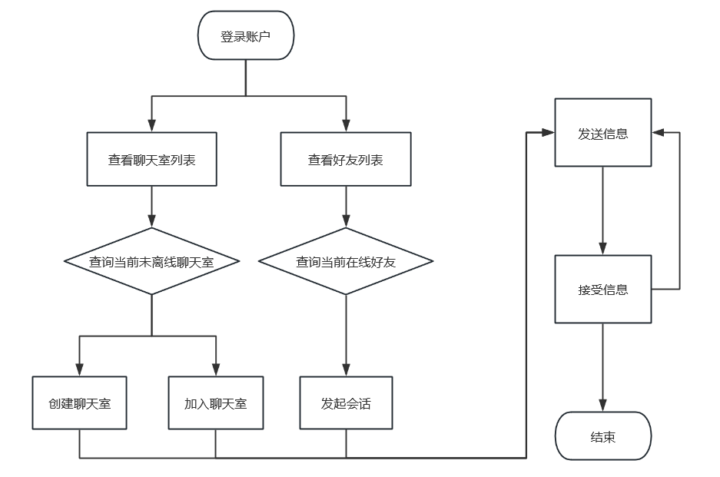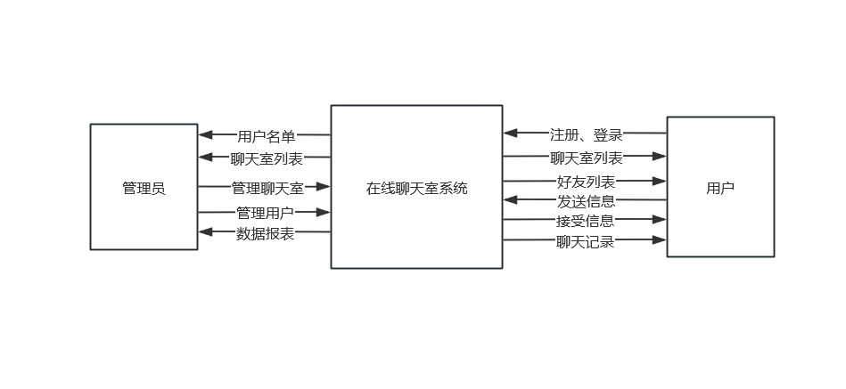

5.3要求

5.3.1设备
阿里云轻量应用服务器 2核4G

5.3.2软件
需要有的软件有：
1．操作系统：Microsoft Windows 10
2．前端：vue、core-js、element-ui
3．服务器必须使用专业的防火墙和反病毒软件。
4. 后端：Python3.8.10、Django3.2.8
5．除了为了运行必须配备的程序以外，服务器上建议尽量不要安装其他无关程 序，以减少程序的混乱或者程序的意外冲突。
6．各系的操作系统尽量统一。这 样可以避免管理软件因为操作系统版本不一致造成的过多的开销。
7．各系的机器必须也安装反病毒软件和防火墙。以防止网络上的蠕虫病毒在整 个网络范围内的蔓延。

5.3.3运行
使用Python语言+Bootstrap框架

5.3.4开发
开发平台使用VS Code+Pycharm Professional Edition

5.3.5环境
使用Bootstrap模板开发环境

5.3.6经费
缺乏经费，本次开发经费均由组员自费提供

5.4局限性
组员缺乏开发网站的技术和能力，还有就是建立一个软件所需要的流程和方法等的知识都不太完整，而且经费也是十分的紧缺。

6经济可行性(成本----效益分析)

6.1投资
一是基本建设投资：1、开发环境：Python+Bootstrap。 2、开发设备：小组成员每人一台电脑以及相应的网络环境。
二是时间成本，按照2023年厦门市薪资水平报告里每人40元左右每小时的薪资水平，结合甘特图中给出的具体所需时间，整个项目开发时间成本预期在5200元，后期对于该产品在市场实际上的不能满足客户的需求和对其的维护和更新的成本不算在其中。而后期成本在于网站的推广宣称的费用

6.2预期的经济效益
按照网站人数增加带来的一系列收益，包括但不限于：广告收入、用户打赏、会员开通。

6.2.1一次性收益
本组开发的此信息管理系统短期来看并无一次性收益，若要放到后期来看可能会有系统被收购的一次性收益

6.2.2非一次性收益
系统上的广告收入

6.2.3不可定量的收益
所有收益均为不可定量的收益，获得的收益与本站的访问人数、注册人数、使用人数有直接的关联。

6.2.4收益/投资比
已知每年的投资额，并且已经可以估算出将来每年可以获得的经济效益，如果项目每年的投资额度不变，那么收益投资比的比率将会逐渐上升。

6.2.5投资回收周期
因为本项目的开发过程基本不需要投资，最多的投资仅在于推广所需的费用，结合收益来看，投资回收周期大概在1月左右。

6.3市场预测
我们的在线聊天室系统是一项创新的沟通解决方案，具备广阔的市场潜力。随着社交媒体的兴起和远程工作的普及，用户对即时、便捷的交流工具的需求日益增加，这为我们的系统带来了发展机会。
首先，我们的系统将提供全面的实时沟通功能，包括文本聊天、语音通话和视频会议，满足个人用户和企业在多种场景下的交流需求。在人际交往和团队协作日益依赖数字化沟通的背景下，我们的在线聊天室系统能够吸引广泛的用户群体，从家庭和学生到企业和组织。
其次，我们十分注重用户的数据安全与隐私保护，采用最先进的加密技术和身份验证措施，以确保用户交流内容的安全性。在信息泄露和网络安全问题频发的今日，用户对隐私保护的需求愈加关注。我们的系统将能够有效应对这一关切，建立用户对平台的信任。
此外，我们的在线聊天室系统致力于提升用户体验，提供直观友好的操作界面和个性化的功能推荐。用户可以根据自己的需求自定义聊天环境，提高使用的便捷性和灵活性。这种用户友好的设计将有助于吸引更多用户并增强用户粘性。
总体来看，随着社交网络和在线交流需求的快速增长，我们的在线聊天室系统具备在市场上取得成功的潜力。我们的解决方案将满足不同用户群体在沟通体验上的需求，为他们提供更加智能、便捷、安全的交流平台，预计将成为市场上颇具竞争力的产品。

7技术可行性(技术风险评价)
- 前提：本组现有资源为5台开发电脑以及相应的操作系统与网络环境，还配有开发所需的软硬件以及相应的专业知识，能满足项目前期的开发实施要求。同时，为了将项目做得更加符合实际，本组人员都会在开发项目的基础上进行深度学习。在此可行性中并未实际经济问题。
- 使用成熟的开发软件：开发此项目本组采用非常成熟的开发环境Python+Bootstrap，此技术一般具有较高的成功率，另外，该软件经过长时间、大范围使用、补充和优化，其精细程度、优化程度、可操作性、经济性等方面要比很多新兴软件好。鉴于以上原因，软件项目开发过程中，在可以满足系统开发需要、能够适应系统发展、保证开发成本的条件下，本组尽量采用成熟技术。
- 项目开发中涉及的技术问题：
  - 及时保存文件并将其传至gitee以避免软件需要的系统windows可能会出现内存不足或者CPU主频不足导致软件崩溃的情况。
  - 缺乏项目管理系统培训。小组里5个人虽然学过软件工程课，但在项目开始前尚未进行过具体实践
3. 数据库里工作任务内存超过可用的RAM内存
4. 后端处理数据的效率问题：可能会出现在线人数过多导致后端崩溃的情况

8法律可行性
软件工程系列课程教学辅助网站为本组设计研发，未与市面上所有的类似网站有雷同之处，本组研发的此网站故不存在任何侵犯、妨碍和责任问题。
本组研发人员所使用的开发软件均为正版授权软件，故不存在个人的侵权、妨碍和责任问题。
网站涉及的所有付费项目均是用户自愿的购买项目，没有任何强制以及捆绑消费。

9用户使用可行性
（一）后台数据库的及时更新（包括用户账号信息，上传/下载资料，发布的公告/作业，各种的教学信息）
（二）采取监听等待（Push Notify）的被动模式来获取信息
（三）系统采用菜单式，实现用户与数据库的交互，界面简洁友好，操作方便。用户只需对基础操作和功能使用了解即可，不需掌握数据库等相关知识。

10其他与项目有关的问题
无

11注解
Bootstrap：Bootstrap 是一个用于构建响应式网页的前端开发框架。以下是一些关键的特点和概念。Bootstrap 适用于快速开发具有一致视觉效果和友好用户体验的网站，尤其是那些需要响应式布局和多种界面组件的项目。它注重开发效率和样式的一致性。

附录
[1] Python flask官方文档 链接：https://flask.palletsprojects.com/en/20.0.x/
[2] Python flask教程 链接https://www.runoob.com/flask/flask-tutorial.html
[3] 盛瑀. 基于MVC的用户信息管理系统的设计与实现[D].上海交通大学
,2015.DOI:10.27307/d.cnki.gsjtu.2015.000088.
[4] 牛勇.聊天室管理信息系统的构建[J].电脑知识与技术(学术交流),2007(20):301-302.
[5] Bootstrap根据数据库反向生成models 链接：
https://cloud.tencent.com/developer/article/1826365
[6] Bootstrap-restfull报错In order to allow non-dict objects to be serialized set the safe parameter to False 链接：
https://blog.csdn.net/weixin_45956230/article/details/112783983?spm=1001.2014.3001.5501
[7] Bootstrap官方文档 链接：https://getbootstrap.com/docs/5.3/getting-started/introduction/
[8] Bootstrap教程 链接：https://getbootstrap.com/docs/5.3/getting-started/introduction/

